**Desarrollo de Aplicaciones I**

|  |  |
| --- | --- |
| **Nombre del alumno: Maria de los Angeles Gayosso Octaviano** | **Matrícula: 1717110255** |
| **Fecha: 23/07/2018** | |
| **Bibliografía:** | |
| **Grupo**: Tic 31 | |

**Objetivo: crear una interfaz para realizar acciones Insertar, Borrar, Actualizar y Seleccionar un registro con la tabla productos de una base de datos.**

**Instrucciones**:

Tomar como referencia el tutorial anexo y crear una interfaz para realizar las siguientes acciones con la tabla productos de su base de datos.

1.- Crear una base de datos de nombre: demo_proyecto.

2.- Crear una tabla de nombre productos con al menos 4 campos.

3.- Crear la interfaz grafica para: Insertar, Borrar, Actualizar y Seleccionar un registro.

4.- Conectarlo con la base de datos creada.

5.- Programar cada una de las funciones del punto 3.

**Ejercicios**:

. 1.- Descargar el documento de practicas y nombrarlo como <<matricula - apellido paterno apellido materno nombre(s) - DemoProyectoJavaMySQL.docx>>

2.- Llenar el documento copiando y pegando el código que ud agrego.

3.- Crear un repositorio en GITHUB publico de nombre demo_proyecto_java_mysql.

4.- Subir su proyecto al repositorio creado.

**Entregables**:

Creación de la Base de Datos demo_proyecto;

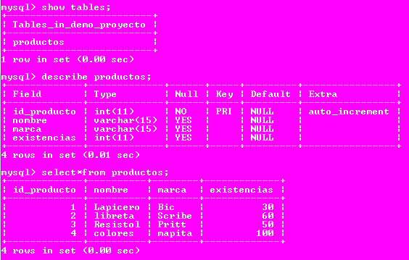

Código de la conexión a MySQL:

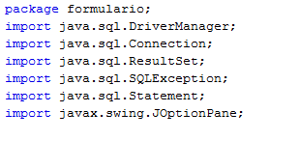

Librerías

**Conexión:**

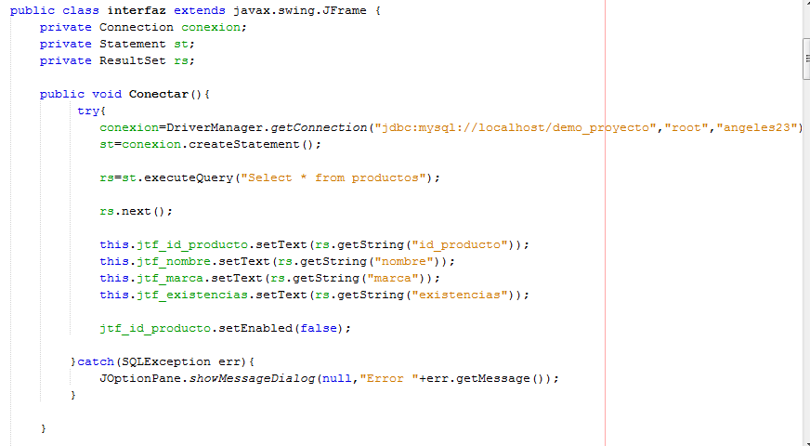

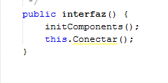

**Botones:**

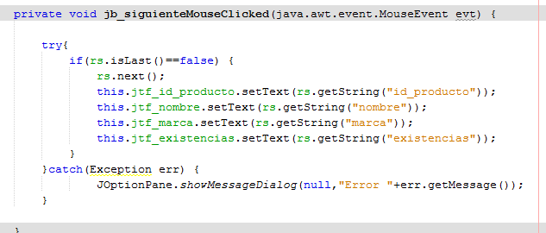

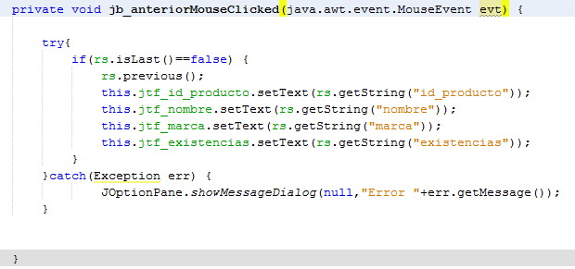

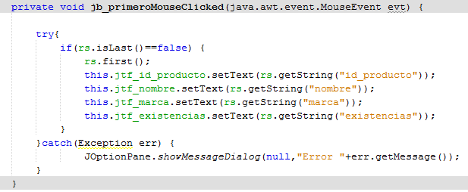

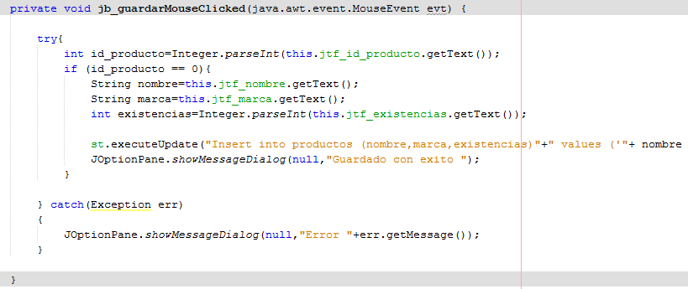



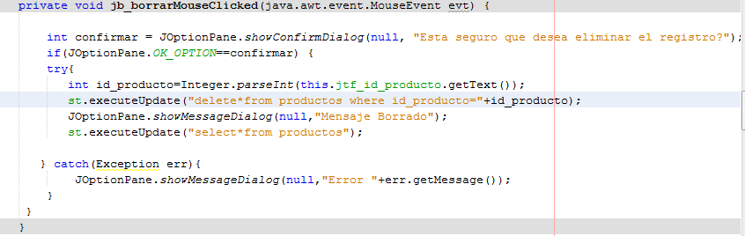

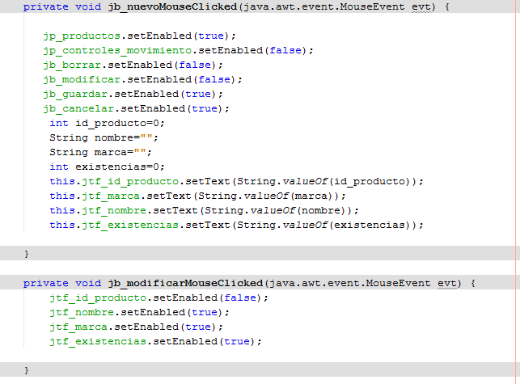

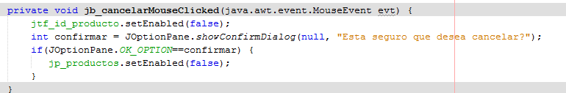

**Resultados:**

Primer y último registro.

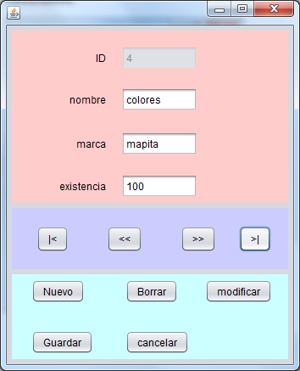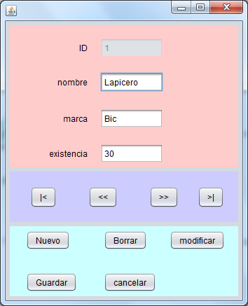

Siguientes y anteriores registros

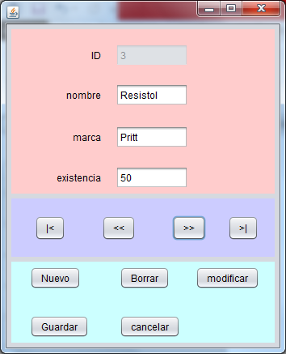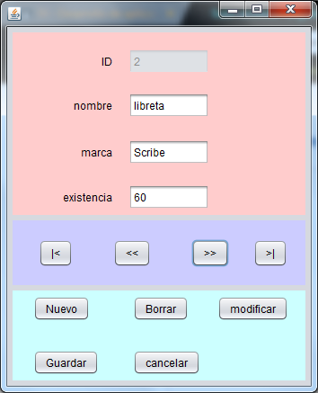

Nuevo registro: Guardar un registro:

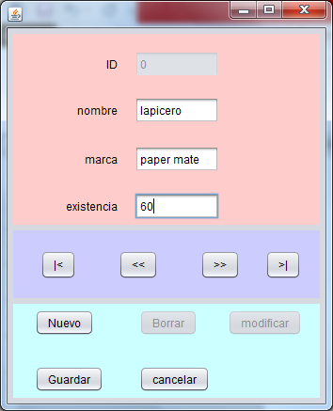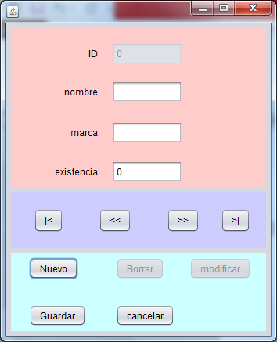

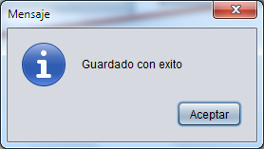

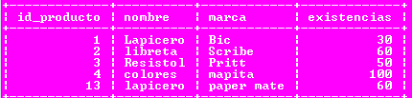

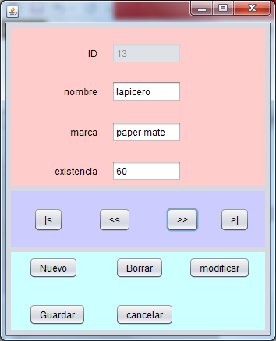NOTA: se hace la modificación en la BD, se guarda el producto con el Id, número 13, ya que con anterioridad al hacer pruebas, cree 12 productos los cuales fueron eliminados, así que cuando trate de ingresar más datos, los números que me daba eran después del 12.

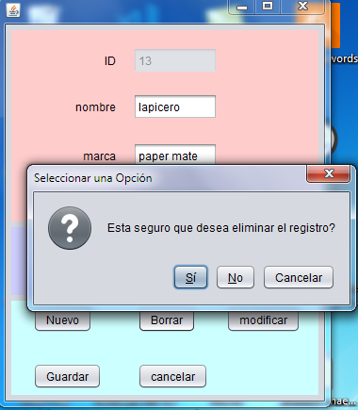Borrar el registro:

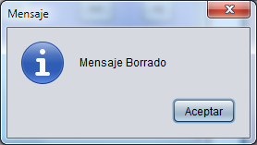

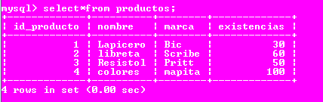

Se borra exitosamente el producto.

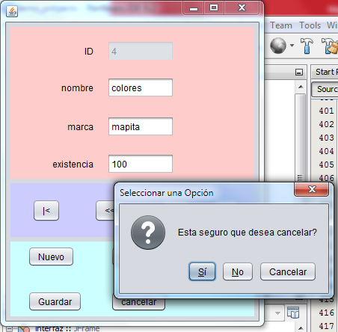

Fin de la práctica, suba su práctica a la plataforma y envíela para su revisión.